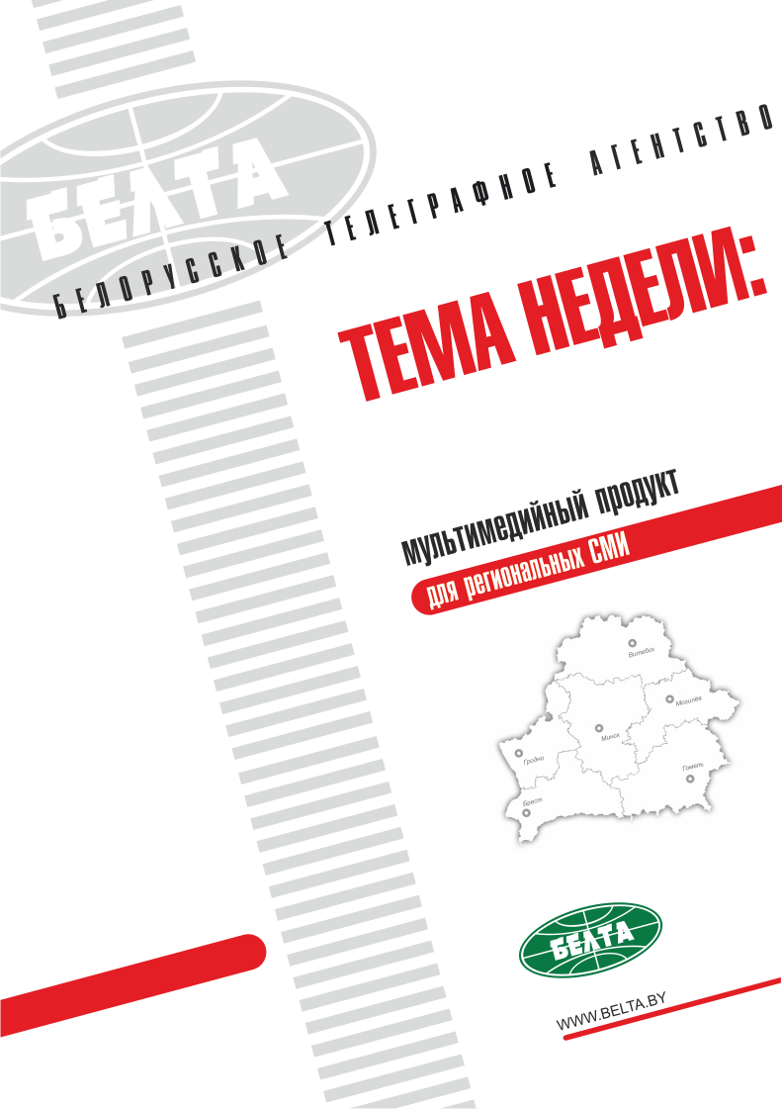

СЕГОДНЯ В ВЫПУСКЕ
Тема недели: АПК Беларуси: динамика положительная 3
Производство сельхозпродукции в Беларуси в январе-октябре увеличилось на 2,9% 3
Производительность труда в сельском хозяйстве выросла в 1,2 раза - Заяц 4
Система контроля качества белорусской сельхозпродукции выстроена на всех этапах - Заяц 4
Экспорт сельхозпродукции из Беларуси в страны ЕС за год вырос в 1,5 раза 5
Рост производства сельхозпродукции в Беларуси по итогам 2017 года ожидается на уровне 3% 5
Заяц о задержке в уборке льна в Гомельской области: это недоработка местных властей 5
Турецкие инвесторы планируют построить в Беларуси птицефабрики 6
Закон об органическом земледелии планируется внести в парламент до конца года 6
Тэма тыдня: АПК Беларусі: дынаміка дадатная 7
Вытворчасць сельгаспрадукцыі ў Беларусі ў студзені-кастрычніку павялічылася на 2,9 працэнта 7
Прадукцыйнасць працы ў сельскай гаспадарцы вырасла ў 1,2 раза - Заяц 7
Сістэма кантролю якасці беларускай сельгаспрадукцыі выбудавана на ўсіх этапах - Заяц 8
Экспарт сельгаспрадукцыі з Беларусі ў краіны ЕС за год вырас у 1,5 раза 9
Рост вытворчасці сельгаспрадукцыі ў Беларусі па выніках 2017 года чакаецца на ўзроўні 3 працэнтаў 9
Заяц аб затрымцы ва ўборцы лёну ў Гомельскай вобласці: гэта недапрацоўка мясцовых улад 9
Турэцкія інвестары плануюць пабудаваць у Беларусі птушкафабрыкі 10
Закон аб арганічным земляробстве плануецца ўнесці ў парламент да канца года 10
Фото 11
Видео 12
Мнения 13

Тема недели: АПК Беларуси: динамика положительная

Производство сельхозпродукции в Беларуси в январе-октябре увеличилось на 2,9%
Производство сельхозпродукции в Беларуси в январе-октябре увеличилось на 2,9%. Об этом сообщил на пресс-конференции в пресс-центре БЕЛТА министр сельского хозяйства и продовольствия Леонид Заяц.
"По итогам работы за десять месяцев в агропромышленном комплексе наблюдается положительная динамика развития. Темп роста производства продукции сельского хозяйства во всех категориях составил 102,9%, в сельхозорганизациях - 103,8%", - отметил министр.
Леонид Заяц рассказал, что произведено на 46 тыс. т мяса больше, чем за аналогичный период прошлого года, а также на 176 тыс. т больше молока. "Обеспечен рост поголовья крупного рогатого скота - на 66 тыс., рост поголовья свиней - на 83 тыс. На 1,2 млн стало больше птицы. Кроме того, заготовлено для общественного животноводства больше зерна, больше травянистых кормов. Это значит, что создана прочная база для развития главного драйвера экономики - отрасли животноводства", - пояснил он.
Глава аграрного ведомства обратил внимание, что в растениеводстве также наблюдаются успехи. "Мы произвели на 700 тыс. т зерна больше к уровню прошлого года, а если во всех категориях хозяйств - то где-то на 1 млн т зерна больше. Обеспечили рост урожайности - достигли 35,6 ц/га. Это позволило нам заготовить на продовольственные цели в достатке зерна, обеспечить семенной материал, обеспечить племенное животноводство в необходимом количестве фуражным зерном", - пояснил он.
Министр сообщил, что есть рост и в производстве рапса - его произведено в 2,2 раза больше, чем в прошлом году. Этого удалось достичь за счет урожайности, которая составила 21,9 ц/га - на 6,5 ц выше уровня 2016 года. "Есть рост и в технических культурах, в частности, в производстве сахарной свеклы - было накопано порядка 4,9 млн т с урожайностью 501 ц/га (на 56 ц выше уровня прошлого года). Хороший рост урожайности картофеля", - сказал Леонид Заяц. Он уточнил, что в этом году посадки картофеля были сокращены, но за счет роста урожайности обеспечен валовой сбор на уровне 2016 года.
Также Леонид Заяц рассказал, что в Беларуси собрано 645 тыс. т овощей. "Это позволило нам обеспечить закладку в стабилизационные фонды картофеля и овощей, а также создать запас для реализации на экспорт. В прошлом году мы продали порядка 300 тыс. т картофеля и выручили хорошие деньги. В этом году цена на картофель выросла, а у нас в запасе тоже есть не менее 300 тыс. т для реализации на экспорт", - резюмировал он.

Производительность труда в сельском хозяйстве выросла в 1,2 раза - Заяц
"Производительность труда в сельском хозяйстве за девять месяцев выросла в 1,2 раза относительно уровня прошлого года. Она выросла и на предприятиях переработки на 18%, потому что больше сырья поступает на эти предприятия. Самое главное, что сегодня темп роста заработной платы не опережает производительность труда", - подчеркнул министр.
По итогам работы за девять месяцев выручка выросла на 16,5%, рентабельность продаж увеличилась до 6,6%. Сумма прибыли от реализации продукции возросла в 2,8 раза по сравнению с уровнем прошлого года. Количество убыточных сельхозпредприятий за девять месяцев значительно сократилось по сравнению с уровнем 2016 года, также сократилась сумма чистых убытков.
Внешнеэкономическая деятельность за этот период характеризовалась приростом в целом по системе Минсельхозпрода на 11%. "За девять месяцев мы продали продукции на сумму $1,844 млрд, что на $184 млн больше, чем в аналогичном периоде прошлого года", - отметил министр.

Система контроля качества белорусской сельхозпродукции выстроена на всех этапах - Заяц
"У нас в Беларуси известны случаи, чтобы отечественный продукт стал опасным? Нет. Такого нет, потому что у нас выстроена система контроля (качества. - Прим. БЕЛТА) от входного сырья до переработки, хранения и при отгрузке. В этом задействованы все аккредитованные лаборатории с современным оборудованием. Люди, которые ставят свои подписи, ставят печати, персонально несут ответственность за безопасность продукта", - подчеркнул министр.
Комментируя появившуюся накануне информацию о том, что Россия может запретить поставки белорусской свинины из-за выявления в свиноводческой продукции опасных веществ, Леонид Заяц отметил, что в этом случае нужно разбираться. "Я не готов сейчас что-то голословно заявлять - необходимо разобраться. Но нужно учесть, что все эти образцы отбираются на территории России в одностороннем порядке. И в одностороннем порядке происходит их исследование в тех лабораториях, которые принадлежат России. Очень трудно доказывать преимущества своего товара, если образцы отбираются и исследуются на той территории, на которой покупают продукцию. Если бы это были независимые лаборатории - тогда понятно. Так было бы, наверное, более справедливо", - заявил он.
Министр отметил, что есть много способов не пустить товар на рынок. "К примеру, Европа защитила своих производителей - подняла пошлины. И как туда сейчас зайти? Кто наш сыр будет покупать в 2 раза дороже? Не хотелось бы, чтобы мы (с Россией. - Прим. БЕЛТА) на таких началах строили свои торгово-экономические отношения, ведь согласно договоренностям в ЕАЭС должно быть беспрепятственное продвижение товаров и рабочей силы", - резюмировал Леонид Заяц.
Затрагивалась также тема информационного взаимодействия с Россельхознадзором и работы с российской информационной системой "Меркурий". "Что касается работы с "Меркурием", должен отметить, что мы плотно работаем с российской стороной, у нас создана рабочая группа по подготовке специалистов. Уверен, что мы будем работать в гармонии с Россельхознадзором, объективно и прозрачно представлять ту информацию, в которой он нуждается", - констатировал министр.

Экспорт сельхозпродукции из Беларуси в страны ЕС за год вырос в 1,5 раза
"Мы увеличили экспорт в страны ЕС на 56% к уровню прошлого года. Поставляем свою продукцию в 19 стран ЕС, продаем казеин, сухую сыворотку, масло рапсовое и другую продукцию", - сказал Леонид Заяц.
Также в этом году значительно возросли поставки сельхозпродукции из Беларуси в Китай. "Проведена работа по открытию наших предприятий для поставок в Китай. Уже сертифицировано 36 предприятий, они имеют право поставлять в эту страну молочную продукцию. Проведена также большая работа по сертификации мясоперерабатывающих предприятий для поставок говядины на китайский рынок. Сейчас идет сертификация птицефабрик, чтобы начать поставки продукции птицеводства в Китай. К концу года мы усилим позиции", - отметил министр.
Внешнеэкономическая деятельность за девять месяцев 2017 года характеризовалась приростом в целом по системе Минсельхозпрода на 11%. "За девять месяцев мы продали продукции на сумму $1,844 млрд, что на $184 млн больше, чем в аналогичном периоде прошлого года", - добавил Леонид Заяц.

Рост производства сельхозпродукции в Беларуси по итогам 2017 года ожидается на уровне 3%
"По итогам работы за десять месяцев в агропромышленном комплексе наблюдается положительная динамика развития. Темп роста производства продукции сельского хозяйства во всех категориях составил 102,9%, в сельхозорганизациях - 103,8%. По итогам года мы обеспечим рост производства сельхозпродукции на уровне 3%", - сказал Леонид Заяц.
Министр отметил, что в стране есть значительные резервы для повышения экономической эффективности сельского хозяйства. "Нужно завершить строительство свино-товарных комплексов, которые строятся в Гродненской, Могилевской, Витебской, Минской областях. Кроме того, в степени готовности 50% и выше находятся 128 молочно-товарных ферм", - подчеркнул он.
На Сахалине построен молочно-товарный комплекс по белорусской технологии на 1 тыс. голов. "В следующем году мы туда поставим свой скот и обеспечим сопровождение технологии", - сообщил Леонид Заяц.

Заяц о задержке в уборке льна в Гомельской области: это недоработка местных властей
На пресс-конференции в пресс-центре БЕЛТА министр сельского хозяйства и продовольствия Леонид Заяц прокомментировал ситуацию с задержкой в уборке льна в Гомельской области.
"Здесь произошла недоработка местных органов власти. Надо было раньше поднять технические средства, даже не привлекая людей. Этот лен надо было бы убрать гораздо раньше. Президент резко отреагировал на это и поручил наказать виновных за бездействие, передать материалы в прокуратуру для правовой оценки", - сказал министр.
Леонид Заяц отметил, что в этом году сложились не самые благоприятные погодные условия. "Были пасмурные дни, дожди - огромное количество осадков выпало в октябре. Две месячные нормы выпало за короткий период времени. Это наложило отпечаток на темпы уборки сельхозкультур, в том числе льна. Была очень плохая вылежка льна, надо было ждать еще и соответствующих погодных условий, чтобы он вылежался", - подчеркнул министр.
В текущем году лен был посеян на площади 47 тыс. га. "И в большинстве своем - на 97% площадей - он был убран вовремя", - констатировал министр.

Турецкие инвесторы планируют построить в Беларуси птицефабрики
"Недавно к нам приезжали представители турецкого бизнеса, которые рассматривали территории Копыльского, Клецкого районов по строительству птицефабрик для производства мяса бройлеров. Им необходима территория около 30 тыс. га. Планируется, что продукция затем будет поставляться на экспорт", - рассказал Леонид Заяц.
Также есть большой интерес со стороны китайских инвесторов. "Сейчас китайская компания изучает территорию Витебской области - Сенненский, Чашникский районы, чтобы построить там молочно-товарные комплексы с поголовьем в 40 тыс. Планируется наладить производство молока, его переработку на предприятиях Витебской области и поставку молочных продуктов на китайский рынок", - отметил министр.

Закон об органическом земледелии планируется внести в парламент до конца года
"Закон об органическом земледелии уже на выходе. Думаю, до конца года мы его внесем в Палату представителей", - отметил министр. Государство будет оказывать поддержку тем субъектам хозяйствования, которые нацелены на развитие органического земледелия.
Министр добавил, что земледелие в Беларуси должно быть экологически интенсивным, с обеспечением и продовольственной безопасности, и защиты окружающей среды.
Как сообщалось, в законе об органическом земледелии будет определено понятие органического производства, а также общие требования к производству и обращению органической продукции.

Тэма тыдня: АПК Беларусі: дынаміка дадатная

Вытворчасць сельгаспрадукцыі ў Беларусі ў студзені-кастрычніку павялічылася на 2,9 працэнта
Вытворчасць сельгаспрадукцыі ў Беларусі ў студзені-кастрычніку павялічылася на 2,9 працэнта. Аб гэтым паведаміў на прэс-канферэнцыі ў прэс-цэнтры БЕЛТА міністр сельскай гаспадаркі і харчавання Леанід Заяц.
"Па выніках работы за дзесяць месяцаў у аграпрамысловым комплексе назіраецца дадатная дынаміка развіцця. Тэмп росту вытворчасці прадукцыі сельскай гаспадаркі ва ўсіх катэгорыях склаў 102,9 працэнта, у сельгасарганізацыях - 103,8 працэнта", - адзначыў міністр.
Леанід Заяц расказаў, што атрымана на 46 тыс. т мяса больш, чым за аналагічны перыяд мінулага года, а таксама на 176 тыс. т больш малака. "Забяспечаны рост пагалоўя буйной рагатай жывёлы - на 66 тыс., рост пагалоўя свіней - на 83 тыс. На 1,2 млн стала больш птушкі. Акрамя таго, нарыхтавана для грамадскай жывёлагадоўлі больш збожжа, больш травяністых кармоў. Гэта значыць, што створана трывалая база для развіцця галоўнага драйвера эканомікі - галіны жывёлагадоўлі", - растлумачыў ён.
Кіраўнік аграрнага ведамства звярнуў увагу, што ў раслінаводстве таксама назіраюцца поспехі. "Мы атрымалі на 700 тыс. т збожжа больш да ўзроўню мінулага года, а калі ва ўсіх катэгорыях гаспадарак - то дзесьці на 1 млн т збожжа больш. Забяспечылі рост ураджайнасці - дасягнулі 35,6 ц/га. Гэта дало магчымасць нам нарыхтаваць на харчовыя мэты ў дастатку збожжа, забяспечыць насенны матэрыял, забяспечыць племянную жывёлагадоўлю ў неабходнай колькасці фуражным збожжам", - растлумачыў ён.
Міністр паведаміў, што ёсць рост і ў вытворчасці рапсу - яго атрымана ў 2,2 раза больш, чым у мінулым годзе. Гэтага ўдалося дасягнуць за кошт ураджайнасці, якая склала 21,9 ц/га - на 6,5 ц вышэй за ўзровень 2016 года. "Ёсць рост і ў тэхнічных культурах, у прыватнасці, у вытворчасці цукровых буракоў - было накапана каля 4,9 млн т з ураджайнасцю 501 ц/га (на 56 ц вышэй за ўзровень мінулага года). Добры рост ураджайнасці бульбы", - сказаў Леанід Заяц. Ён удакладніў, што ў гэтым годзе пасадкі бульбы былі скарочаны, але за кошт росту ўраджайнасці забяспечаны валавы збор на ўзроўні 2016 года.
Таксама Леанід Заяц расказаў, што ў Беларусі сабрана 645 тыс. т агародніны. "Гэта дало магчымасць нам забяспечыць закладку ў стабілізацыйныя фонды бульбы і агародніны, а таксама стварыць запас для рэалізацыі на экспарт. У мінулым годзе мы прадалі каля 300 тыс. т бульбы і атрымалі добрыя грошы. У гэтым годзе цана на бульбу вырасла, а ў нас у запасе таксама ёсць не менш як 300 тыс. т для рэалізацыі на экспарт", - рэзюмаваў ён.

Прадукцыйнасць працы ў сельскай гаспадарцы вырасла ў 1,2 раза - Заяц
"Прадукцыйнасць працы ў сельскай гаспадарцы за дзевяць месяцаў вырасла ў 1,2 раза адносна ўзроўню мінулага года. Яна вырасла і на прадпрыемствах перапрацоўкі на 18 працэнтаў, таму што больш сыравіны паступае на гэтыя прадпрыемствы. Самае галоўнае, што сёння тэмп росту заработнай платы не апярэджвае прадукцыйнасць працы", - падкрэсліў міністр.
Па выніках работы за дзевяць месяцаў выручка вырасла на 16,5 працэнта, рэнтабельнасць продажаў павялічылася да 6,6 працэнта. Сума прыбытку ад рэалізацыі прадукцыі ўзрасла ў 2,8 раза ў параўнанні з узроўнем мінулага года. Колькасць стратных сельгаспрадпрыемстваў за дзевяць месяцаў значна скарацілася ў параўнанні з узроўнем 2016 года, таксама скарацілася сума чыстых страт.
Знешнеэканамічная дзейнасць за гэты перыяд характарызавалася прыростам у цэлым па сістэме Мінсельгасхарча на 11 працэнтаў. "За дзевяць месяцаў мы прадалі прадукцыі на суму $1,844 млрд, што на $184 млн больш, чым у аналагічным перыядзе мінулага года", - адзначыў міністр.

Сістэма кантролю якасці беларускай сельгаспрадукцыі выбудавана на ўсіх этапах - Заяц
"У нас у Беларусі вядомы выпадкі, каб айчынны прадукт стаў небяспечны? Не. Такога няма, таму што ў нас выбудавана сістэма кантролю (якасці. - Заўвага БЕЛТА) ад уваходнай сыравіны да перапрацоўкі, захоўвання і пры адгрузцы. У гэтым задзейнічаны ўсе акрэдытаваныя лабараторыі з сучасным абсталяваннем. Людзі, якія ставяць свае подпісы, ставяць пячаці, персанальна нясуць адказнасць за бяспеку прадукту", - падкрэсліў міністр.
Каменціруючы ўзнікшую напярэдадні інфармацыю аб тым, што Расія можа забараніць пастаўкі беларускай свініны з-за выяўлення ў свінагадоўчай прадукцыі небяспечных рэчываў, Леанід Заяц адзначыў, што ў гэтым выпадку трэба разбірацца. "Я не гатовы цяпер штосьці галаслоўна заяўляць - неабходна разабрацца. Але трэба ўлічыць, што ўсе гэтыя ўзоры адбіраюцца на тэрыторыі Расіі ў аднабаковым парадку. І ў аднабаковым парадку адбываецца іх даследаванне ў тых лабараторыях, якія належаць Расіі. Вельмі цяжка даказваць перавагі свайго тавару, калі ўзоры адбірацца і даследуюцца на той тэрыторыі, на якой купляюць прадукцыю. Калі б гэта былі незалежныя лабараторыі - тады зразумела. Так было б, напэўна, больш справядліва", - заявіў ён.
Міністр адзначыў, што ёсць шмат спосабаў не пусціць тавар на рынак. "Напрыклад, Еўропа абараніла сваіх вытворцаў - узняла пошліны. І як туды цяпер зайсці? Хто наш сыр будзе купляць у 2 разы даражэйшы? Не хацелася б, каб мы (з Расіяй. - Заўвага БЕЛТА) на такіх пачатках будавалі свае гандлёва-эканамічныя адносіны, паколькі, згодна з дамоўленасцямі, у ЕАЭС павінна быць бесперашкоднае прасоўванне тавараў і рабочай сілы", - рэзюмаваў Леанід Заяц.
Закраналася таксама тэма інфармацыйнага ўзаемадзеяння з Рассельгаснаглядам і работы з расійскай інфармацыйнай сістэмай "Меркурый". "Што датычыцца работы з "Меркурыем", павінен адзначыць, што мы цесна працуем з расійскім бокам, у нас створана рабочая група па падрыхтоўцы спецыялістаў. Упэўнены, што мы будзем працаваць у гармоніі з Рассельгаснаглядам, аб'ектыўна і празрыста прадстаўляць тую інфармацыю, у якой ён мае патрэбу", - канстатаваў міністр.

Экспарт сельгаспрадукцыі з Беларусі ў краіны ЕС за год вырас у 1,5 раза
"Мы павялічылі экспарт у краіны ЕС на 56 працэнтаў да ўзроўню мінулага года. Пастаўляем сваю прадукцыю ў 19 краін ЕС, прадаём казеін, сухую сыроватку, алей рапсавы і іншую прадукцыю", - сказаў Леанід Заяц.
Таксама ў гэтым годзе значна ўзраслі пастаўкі сельгаспрадукцыі з Беларусі ў Кітай. "Праведзена работа па адкрыцці нашых прадпрыемстваў для паставак у Кітай. Ужо сертыфікавана 36 прадпрыемстваў, яны маюць права пастаўляць у гэту краіну малочную прадукцыю. Праведзена таксама вялікая работа па сертыфікацыі мясаперапрацоўчых прадпрыемстваў для паставак ялавічыны на кітайскі рынак. Цяпер ідзе сертыфікацыя птушкафабрык, каб пачаць пастаўкі прадукцыі птушкагадоўлі ў Кітай. Да канца года мы ўзмоцнім пазіцыі", - адзначыў міністр.
Знешнеэканамічная дзейнасць за дзевяць месяцаў 2017 года характарызавалася прыростам у цэлым па сістэме Мінсельгасхарча на 11 працэнтаў. "За дзевяць месяцаў мы прадалі прадукцыі на суму $1,844 млрд, што на $184 млн больш, чым у аналагічным перыядзе мінулага года", - дадаў Леанід Заяц.

Рост вытворчасці сельгаспрадукцыі ў Беларусі па выніках 2017 года чакаецца на ўзроўні 3 працэнтаў
"Па выніках работы за дзесяць месяцаў у аграпрамысловым комплексе назіраецца дадатная дынаміка развіцця. Тэмп росту вытворчасці прадукцыі сельскай гаспадаркі ва ўсіх катэгорыях склаў 102,9 працэнта, у сельгасарганізацыях - 103,8 працэнта. Па выніках года мы забяспечым рост вытворчасці сельгаспрадукцыі на ўзроўні 3 працэнты", - сказаў Леанід Заяц.
Міністр адзначыў, што ў краіне ёсць значныя рэзервы для павышэння эканамічнай эфектыўнасці сельскай гаспадаркі. "Трэба завяршыць будаўніцтва свінатаварных комплексаў, якія будуюцца ў Гродзенскай, Магілёўскай, Віцебскай, Мінскай абласцях. Акрамя таго, у ступені гатоўнасці 50 працэнтаў і вышэй знаходзяцца 128 малочнатаварных ферм", - падкрэсліў ён.
На Сахаліне пабудаваны малочнатаварны комплекс па беларускай тэхналогіі на 1 тыс. галоў. "У наступным годзе мы туды паставім сваю жывёлу і забяспечым суправаджэнне тэхналогіі", - паведаміў Леанід Заяц.

Заяц аб затрымцы ва ўборцы лёну ў Гомельскай вобласці: гэта недапрацоўка мясцовых улад
На прэс-канферэнцыі ў прэс-цэнтры БЕЛТА міністр сельскай гаспадаркі і харчавання Леанід Заяц пракаменціраваў сітуацыю з затрымкай ва ўборцы лёну ў Гомельскай вобласці.
"Тут адбылася недапрацоўка мясцовых органаў улады. Трэба было раней падняць тэхнічныя сродкі, нават не прыцягваючы людзей. Гэты лён трэба было б убраць значна раней. Прэзідэнт рэзка адрэагаваў на гэта і даручыў прыцягнуць да адказнасці вінаватых за бяздзейнасць, перадаць матэрыялы ў пракуратуру для прававой ацэнкі", - сказаў міністр.
Леанід Заяц адзначыў, што ў гэтым годзе склаліся не самыя спрыяльныя ўмовы надвор'я. "Былі пахмурныя дні, дажджы - вялікая колькасць ападкаў выпала ў кастрычніку. Дзве месячныя нормы выпала за кароткі перыяд часу. Гэта наклала адбітак на тэмпы ўборкі сельгаскультур, у тым ліку льну. Была вельмі дрэнная вылежка льну, трэба было чакаць яшчэ і адпаведных умоў надвор'я, каб ён вылежаўся", - падкрэсліў міністр.
У бягучым годзе лён быў пасеяны на плошчы 47 тыс. га. "І ў большасці - на 97 працэнтах плошчаў - ён быў убраны своечасова", - канстатаваў міністр.

Турэцкія інвестары плануюць пабудаваць у Беларусі птушкафабрыкі
"Нядаўна да нас прыязджалі прадстаўнікі турэцкага бізнесу, якія разглядалі тэрыторыі Капыльскага, Клецкага раёнаў па будаўніцтве птушкафабрык для вытворчасці мяса бройлераў. Ім неабходна тэрыторыя каля 30 тыс. га. Плануецца, што прадукцыя потым будзе пастаўляцца на экспарт", - расказаў Леанід Заяц.
Таксама ёсць вялікі інтарэс з боку кітайскіх інвестараў. "Цяпер кітайская кампанія вывучае тэрыторыю Віцебскай вобласці - Сенненскі, Чашніцкі раёны, каб пабудаваць там малочнатаварныя комплексы з пагалоўем 40 тыс. Плануецца наладзіць вытворчасць малака, яго перапрацоўку на прадпрыемствах Віцебскай вобласці і пастаўку малочных прадуктаў на кітайскі рынак", - адзначыў міністр.

Закон аб арганічным земляробстве плануецца ўнесці ў парламент да канца года
"Закон аб арганічным земляробстве ўжо на выхадзе. Думаю, да канца года мы яго ўнясём у Палату прадстаўнікоў", - адзначыў міністр. Дзяржава будзе аказваць падтрымку тым суб'ектам гаспадарання, якія нацэлены на развіццё арганічнага земляробства.
Міністр дадаў, што земляробства ў Беларусі павінна быць экалагічна інтэнсіўным, з забеспячэннем і харчовай бяспекі, і аховы навакольнага асяроддзя.
Як паведамлялася, у законе аб арганічным земляробстве будзе вызначана паняцце арганічнай вытворчасці, а таксама агульныя патрабаванні да вытворчасці і абарачэння арганічнай прадукцыі.

Фото
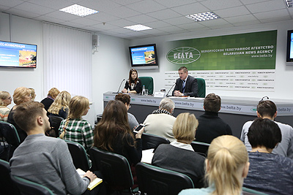 | На пресс-конференции в БЕЛТА  На прэс-канферэнцыі ў БЕЛТА
http://gate.belta.by/photoRG.nsf/ALL/219956,04/$File/219956-04.jpg?OpenElement

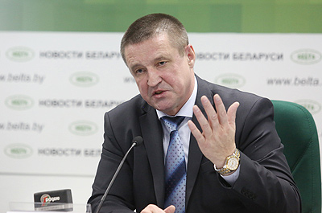 | Министр сельского хозяйства и продовольствия Леонид Заяц  Міністр сельскай гаспадаркі і харчавання Леанід Заяц
http://gate.belta.by/photoRG.nsf/ALL/219956,03/$File/219956-03.jpg?OpenElement

Все полноразмерные фотографии можно скачать по ссылке:
http://gate.belta.by/photorg.nsf/$$ViewTemplate%20for%20lkDocs?ReadForm

Видео

Леонид Заяц прокомментировал ситуацию с поставками белорусской продукции в Россию
Министр сельского хозяйства и продовольствия Леонид Заяц 15 ноября в пресс-центре БЕЛТА отметил, что белорусская продукция, направляемая на экспорт, проходит жесткий контроль качества. Претензии Россельхознадзора в каждом отдельном случае требуют детального рассмотрения и дополнительных экспертиз.

Леанід Заяц пракаменціраваў сітуацыю з пастаўкамі беларускай прадукцыі ў Расію
Міністр сельскай гаспадаркі і харчавання Леанід Заяц 15 лістапада ў прэс-цэнтры БЕЛТА адзначыў, што беларуская прадукцыя, якая накіроўваецца на экспарт, праходзіць строгі кантроль якасці. Прэтэнзіі Рассельгаснагляду ў кожным асобным выпадку патрабуюць дэталёвага разгляду і дадатковых экспертыз.

http://www.belta.by/video/getRecord/2603/

Мнения
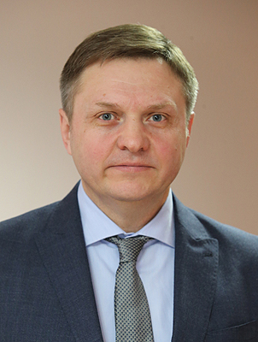

Александр Червяков, заместитель министра экономики Беларуси:
"Мы ставим перед собой целевые задачи по повышению качества сельхозпродукции, ее экологичности. Часть стратегических мер будет направлена на финансовое оздоровление и обеспечение прибыльности, эффективности работы сельхозпредприятий. Как следствие, будут решены вопросы достаточного уровня заработной платы работников, занятых в этой сфере. В ближайшее время финансовая устойчивость сельхозпредприятий - наша ключевая задача".

Аляксандр Чарвякоў, намеснік міністра эканомікі Беларусі:
"Мы ставім перад сабой мэтавыя задачы па павышэнні якасці сельгаспрадукцыі, яе экалагічнасці. Частка стратэгічных мер будзе накіравана на фінансавае аздараўленне і забеспячэнне прыбытковасці, эфектыўнасці работы сельгаспрадпрыемстваў. Як вынік, будуць вырашаны пытанні дастатковага ўзроўню заработнай платы работнікаў, занятых у гэтай сферы. У бліжэйшы час фінансавая ўстойлівасць сельгаспрадпрыемстваў - наша ключавая задача".

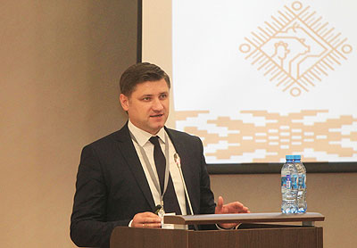

Алексей Богданов, начальник главного управления внешнеэкономической деятельности Минсельхозпрода:
"Объемы, которые мы добавляем в производстве молока, мяса, пшеницы и других продуктов питания, стараемся продвигать на новые рынки сбыта… Мы стараемся продвигаться на рынки третьих стран. И наши товаропроизводители к этому стремятся. Поэтому и доля экспорта в третьи страны постепенно растет. И этой стратегии мы планируем придерживаться".

Аляксей Багданаў, начальнік галоўнага ўпраўлення знешнеэканамічнай дзейнасці Мінсельгасхарча:
"Аб'ёмы, якія мы дабаўляем у вытворчасці малака, мяса, пшаніцы і іншых прадуктаў харчавання, стараемся прасоўваць на новыя рынкі збыту... Мы стараемся рухацца на рынкі трэціх краін. І нашы таваравытворцы да гэтага імкнуцца. Таму і доля экспарту ў трэція краіны паступова расце. І гэтай стратэгіі мы плануем прытрымлівацца".

